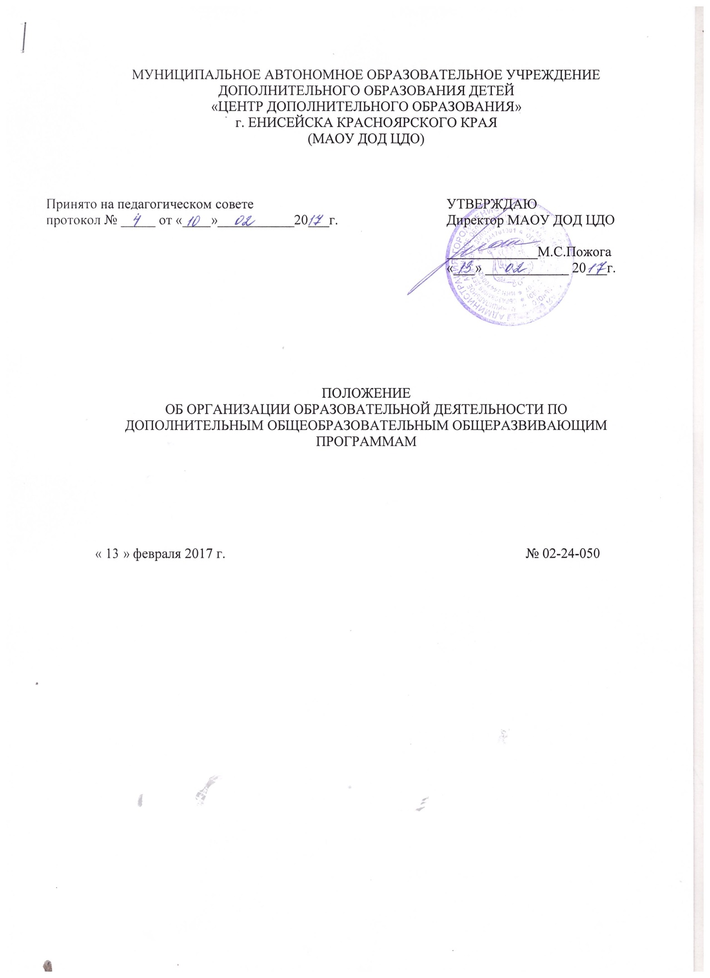

- ОБЩИЕ ПОЛОЖЕНИЯ

1.1. Настоящее Положение об организации образовательной деятельности по дополнительным общеобразовательным общеразвивающим программам (далее - Положение) регулирует организацию и осуществление образовательной деятельности по дополнительным общеобразовательным общеразвивающим программам (далее – Программа), в муниципальном автономном образовательном учреждении дополнительного образования детей «Центр дополнительного образования» г. Енисейска (далее – Учреждение).
1.2. Образовательная деятельность в Центр осуществляется в соответствии с
- Конституцией Российской Федерации;
- Конвенцией о правах ребенка;
-Федеральным законом от 29.12.2012 №273-ФЗ «Об образовании в Российской Федерации»;
- Федеральным законом от 24.07.1998 №124-ФЗ «Об основных гарантиях прав ребенка в Российской Федерации»;
- Постановлением Правительства Российской Федерации от 15.08.2013 № 706 «Об утверждении правил оказания платных образовательных услуг»;
- Постановлением Главного государственного санитарного врача Российской Федерации от 04.07.2014 №41 «Об утверждении СанПин 2.4.4.3172-14 «Санитарно-эпидемиологические требования к устройству, содержанию и организации режима работы образовательных организаций дополнительного образования детей»;
- Порядком организации и осуществления образовательной деятельности по дополнительным общеобразовательным программам, утвержденным приказом Министерства образования и науки РФ от 29.08.2013 №1008;
- Законом Красноярского края от 26.06.2014 № 6-2519 «Об образовании в Красноярском крае»;
-Постановлением Совета администрации Красноярского края от 28.06.2007 № 271-п «Об утверждении стандарта качества оказания государственных услуг в области начального общего, основного общего, среднего (полного) общего образования и дополнительного образования детей»;
- Уставом Учреждения.

- ТРЕБОВАНИЯ К ОРГАНИЗАЦИИ И ОСУЩЕСТВЛЕНИЮ ОБРАЗОВАТЕЛЬНОЙ ДЕЯТЕЛЬНОСТИ

2.1. Содержание и сроки обучения определяются Программой, которая самостоятельно разрабатывается и утверждается Учреждением по итогам экспертизы и рекомендации методического совета Учреждения.
2.2. В Учреждении реализуются Программы естественнонаучной, социально-педагогической, технической, туристско-краеведческой, физкультурно-спортивной, художественной направленностей.
2.3. Программа - комплекс основных характеристик образования (объем, содержание, планируемые результаты), организационно-педагогических условий и форм аттестации, который представлен в виде учебного плана, календарного учебного графика, рабочих программ учебных предметов, курсов, дисциплин (модулей), иных компонентов, а также оценочных и методических материалов, обеспечивающий дополнительное образование детей и взрослых.
2.4. Программы ежегодно обновляются с учетом развития науки, техники, культуры, экономики, технологий и социальной сферы, проходят экспертизу методического совета Учреждения, рекомендуются к утверждению методическим советом Учреждения и утверждаются приказом директора.
2.5. Программы могут реализовываться одним педагогом или коллективом педагогов в зависимости от содержания и формы реализации.
2.6.Организационно-методическим документом, регламентирующим организацию образовательной деятельности по Программе и определяющим объем, порядок, содержание и реализацию Программы в условиях текущего учебного года является рабочая программа, которая составляется педагогом (педагогами) дополнительного образования и согласовывается с заместителем директора по учебной работе. Порядок составления и реализации рабочих программ в Учреждении определяется в соответствии с Положением о рабочей программе к дополнительной общеобразовательной программе.
2.7. Для учащихся, нуждающихся в создании особых условий для успешного освоения Программы: в случае проявления способностей выше уровня, предусмотренного содержанием Программы, в случае долгого (более тридцати дней) отсутствия учащегося по уважительной причине (болезнь, неожиданный отъезд и др.) и желании учащегося продолжить обучение по Программе, составляются индивидуальные учебные планы. Порядок обучения по индивидуальному учебному плану определяется Положением об обучении по индивидуальному учебному плану в Учреждении.
2.8. Для обучения лиц с ограниченными возможностями здоровья с учетом особенностей их психофизического развития, индивидуальных возможностей реализуется адаптированная Программа.
2.9. Реализация Программ может осуществляться в очной, сетевой форме обучения. В рамках одной Программы допускается возможность сочетания различных форм обучения.
2.10. Основные формы объединений при реализации Программ: учебная группа, ансамбль, студия и др.
2.11. Занятия по Программе могут проводиться в учебных группах (одновозрастных или разновозрастных), по подгруппам, всем составом объединения или индивидуально.
2.12. Максимальная наполняемость групп определяется с учетом направленности Программы, формы реализации Программы, площади учебных помещений и составляет для Программ, реализуемых в группах естественнонаучной, социально-педагогической и туристско-краеведческой, художественной направленности составляет не менее 12 человек, в группах технической и физкультурно-спортивной направленности составляет не менее 10 человек.
2.13. В течение учебного года возможен дополнительный прием детей при наличии свободных мест в объединении.
2.14. Деятельность по реализации Программ осуществляется в течение всего календарного года, включая каникулярное время, согласно Годовому календарному учебному графику Учреждения. Учебный год длится с 1 сентября по 31 мая. Комплектование объединений всех направлений производится предварительно с 15.05 по 31.08 и дополнительно с 01.09 по 15.09.
2.15. Прием на обучение по Программам, реализующимся в рамках муниципального задания, осуществляется на основании заявления родителей (законных представителей) учащегося. Прием на обучение по Программам, реализующимся как платная услуга, осуществляется на основании договора об образовании. Зачисление учащихся оформляется приказом директора в соответствии с Правилами приёма учащихся Учреждения.
2.16. Каждый учащийся имеет право заниматься по нескольким Программам, менять их.
2.17. Учащимся, освоившим Программу в полном объеме, по результатам итоговой аттестации выдается Свидетельство об окончании обучения. Выданное свидетельство вносится в реестр Учреждения с присвоением регистрационного номера и заверяется печатью Учреждения.
2.18. Занятия в объединениях начинаются и заканчиваются по расписанию.
2.19. Расписание занятий составляется педагогом, реализующим Программу, ежегодно не позднее 15 сентября, согласуется с заместителем директора по учебной работе, утверждается приказом директора.
2.20. Допускается изменение расписания занятий из-за отсутствия педагога по следующим причинам: болезнь, командировка, повышение квалификации, а также в случаях объявления карантина в Учреждении, приостановления образовательного процесса в связи с понижением температуры наружного воздуха, на основании приказа директора.
2.21. Изменения расписания занятий, места проведения занятий письменно согласуются с заместителем директора учебной работе по представлению педагога дополнительного образования.
2.22. Все выходы педагогических работников с обучающимися в рамках образовательного процесса за пределы территории Учреждения осуществляются на основании приказа директора.
2.23. Режим занятий (кратность занятий в неделю, число и продолжительность занятий в день в объединении) зависят от направленности Программы, возраста учащихся и определяются на основании СанПиН 2.4.4.3172-14.
2.24. Продолжительность непрерывной непосредственно образовательной деятельности для детей от 5 до 7-ти лет - не более 30 минут, для детей в возрасте до 8 лет по программе хореография – не более 30 минут, для детей 7 – 8 лет для всех остальных программ – не более 40 минут. Для учащихся по программам «Волшебный микрофон», «Гитара для всех» (индивидуальные занятия) – не более 40 минут. Для всех остальных учащихся продолжительность учебного часа составляет 45 минут.
2.25. Продолжительность занятий в разновозрастных группах определяется по возрасту самого младшего учащегося.
2.26. Продолжительность занятий для детей в возрасте до 10-ти лет в объединениях с использованием компьютерной техники составляет 30 минут.
2.27. Продолжительность занятий в учебные дни - не более 3-х учебных часов в день.
2.28. Продолжительность непрерывного использования на занятии интерактивной доски для детей 7-9 лет составляет не более 20 минут, старше 9 лет - не более 30 минут.
2.29. Занятия проводятся ежедневно с 8.00 часов до 20.00 часов. Для учащихся в возрасте 16 - 18 лет допускается окончание занятий в 21.00 час.
2.30. Для учащихся с ограниченными возможностями здоровья (далее - с ОВЗ), детей-инвалидов образовательный процесс организуется с учетом особенностей психофизического развития указанных категорий учащихся, создаются специальные условия, без которых невозможно или затруднено освоение Программ указанными категориями учащихся в соответствии с заключением психолого-медико-педагогической комиссии и индивидуальной программой реабилитации ребенка-инвалида.
2.31. Под специальными условиями для получения образования обучающимися с ОВЗ, детьми-инвалидами в Учреждении понимаются:
использование специальных Программ и методов обучения и воспитания,
специальных учебников, учебных пособий и дидактических материалов,
специальных технических средств обучения коллективного и индивидуального пользования,
предоставление услуг ассистента (помощника), оказывающего обучающимся необходимую техническую помощь,
обеспечение доступа в здание Учреждения,
другие условия, без которых невозможно или затруднено освоение Программ обучающимися с ОВЗ, детьми-инвалидами.
2.32. Сроки обучения по Программам для учащихся с ОВЗ, детей-инвалидов могут быть увеличены с учетом особенностей их психофизического развития в соответствии с заключением психолого-медико-педагогической комиссии - для учащихся с ОВЗ, а также в соответствии с индивидуальной программой реабилитации - для учащихся детей-инвалидов.
2.33. Численный состав объединения может быть уменьшен при включении в него учащихся с ОВЗ и (или) детей-инвалидов.
2.34. Занятия в объединениях с учащимися с ОВЗ, детьми-инвалидами могут быть организованы по всем формам обучения, реализуемым в Учреждении, как совместно с другими учащимися, так и в отдельных группах. С учащимися с ОВЗ, детьми-инвалидами может проводиться индивидуальная работа, как в Учреждении, так и по месту жительства. Во время проведения занятий должно быть обеспечено: предоставление различных видов дозированной помощи, возможность перерывов во время занятий для проведения необходимых медико-профилактических процедур, соблюдение комфортного режима образования, максимально допустимого уровня нагрузок.
2.35. При реализации Программ с учащимися с ОВЗ, детьми-инвалидами им предоставляются различные учебные пособия по реализуемой Программе, обеспечивается предоставление учебных, лекционных материалов в электронном виде.

III. ЗАКЛЮЧИТЕЛЬНЫЕ ПОЛОЖЕНИЯ
3.1. Настоящее положение является обязательным для всех участников образовательного процесса Учреждения.
3.2. В положение могут быть внесены изменения и дополнения, которые утверждаются приказом директора.

